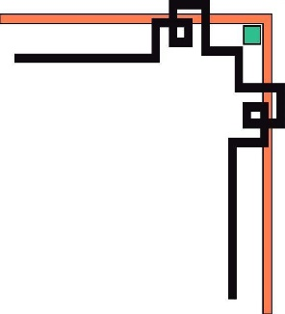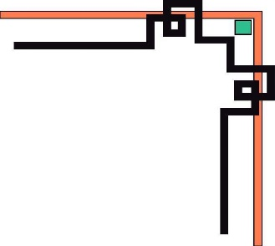

**TRƯỜNG ĐẠI HỌC KINH TẾ**

**ĐẠI HỌC ĐÀ NẴNG**

**KHOA THỐNG KÊ – TIN HỌC**



**BÁO CÁO CUỐI KỲ**

**ĐỀ TÀI: QUẢN LÝ DỰ ÁN XÂY DỰNG PHẦN MỀM**

**QUẢN LÝ NHÂN SỰ**

**GVHD :** ThS. Trần Văn Đại

**Học phần :** Quản trị dự án hệ thống thông tin

**Nhóm :** Pets Shop

**Sinh viên thực hiện :** Lương Thị Mỹ (100%)

Trần Xuân Thiện (100%)

Phạm Thị Lệ Chi (100%)

***Đà Nẵng, tháng 06 năm 2023***

*Tt (19)*

**MỤC LỤC**

**I. Đề tài 3**

1. Lý do lựa chọn đề tài 3
2. Giới thiệu chung về dự án 3
3. Giới thiệu về đội dự án và cơ cấu tổ chức 4

**II.** **Tổng quan về ứng dụng** 5

1. Giới thiệu chung về các yêu cầu của ứng dụng 5
2. Giao diện ứng dụng 6

**III.** **Quản trị dự án** 10

1. Smart goal của nhóm 10
2. Công nghệ sử dụng trong dự án 11
3. WBS 11
4. AOA 13
5. Quản lý chi phí 14
6. Quản lý chất lượng (công cụ Cause-and-effect diagrams) 18

IV. Quản lý rủi ro 20

**V.** **Kết quả triển khai Scrum** 22

1. Product backlog 22
2. User stories từ Product Backlog 23
3. **Đề tài**
4. **Lý do lựa chọn đề tài**

Công nghệ ngày càng phát triển mạnh mẽ và ảnh hưởng đến mọi lĩnh vực của đời sống con người. Hiện nay, việc sử dụng phần mềm đã trở thành xu hướng phổ biến trong nhiều lĩnh vực khác nhau, bao gồm cả quản lý nhân sự và chấm công. Sử dụng phần mềm quản lý chấm công và lương có nhiều lợi ích như tăng độ chính xác, tối ưu hóa thời gian và tiết kiệm chi phí. Nhận thấy tầm quan trọng trên, nhóm chúng tôi đã quyết định lựa chọn đề tài “QUẢN LÝ DỰ ÁN XÂY DỰNG PHẦN MỀM QUẢN LÝ NHÂN SỰ” nhằm phát triển một phần mềm quản lý chấm công và lương tiên tiến, giúp cho doanh nghiệp hoạt động hiệu quả hơn và tạo ra sự tiện lợi cho nhân viên. Nhóm sẽ áp dụng kiến thức đã học được ở môn quản trị dự án để quản lý dự án hiệu quả hơn và đảm bảo tiến độ, chất lượng dự án.Nhóm cam kết sẽ cố gắng hết sức để hoàn thành dự án này với chất lượng tốt nhất và đáp ứng được nhu cầu thực tế của khách hàng. Tuy nhiên, nhóm cũng nhận thấy mình còn nhiều hạn chế và mong được sự bỏ qua và hỗ trợ từ thầy để hoàn thiện dự án một cách tốt nhất.

1. **Giới thiệu chung về dự án**

Mục tiêu chung của dự án là phát triển một phần mềm nhằm thực hiện việc chấm công, tính lương và quản lý nhân viên cho cửa hàng thú cưng. Với đề tài này nhóm tập trung thực hiện các hoạt động quản trị dự án như lập kế hoạch, phân tích yêu cầu, thiết kế phần mềm, triển khai và kiểm thử. Đảm bảo rằng các hoạt động được thực hiện đúng thời hạn, đảm bảo chất lượng và hiệu suất của phần mềm đáp ứng yêu cầu của khách hàng.

Cụ thể phần mềm quản lý chấm công và lương cho nhân viên sử dụng công nghệ hiện đại để thu thập dữ liệu chấm công và tính toán lương của nhân viên một cách nhanh chóng và chính xác. Phần mềm bao gồm các tính năng như: quản lý thông tin nhân viên, quản lý chấm công, tính lương và tổng hợp báo cáo và thống kê lương. Với dự án này, cửa hàng sẽ tiết kiệm được thời gian và chi phí quản lý nhân viên, đồng thời giảm thiểu những sai sót trong việc tính lương và chấm công. Hệ thống cũng giúp cho nhân viên có thể theo dõi lịch sử chấm công và lương của mình một cách dễ dàng.

1. **Giới thiệu về đội dự án và cơ cấu tổ chức**

|  |  |  |
| --- | --- | --- |
| **Role** | **Responsibilities** | **Participant(s)** |
| **Scrum Master** | * Đảm nhận vai trò huấn luyện và hướng dẫn thành viên về quy trình Scrum. * Đảm bảo tuân thủ quy trình Scrum trong dự án, như Product Backlog, Sprint Planning, Daily Scrum, Sprint Review và Sprint Retrospective. * Theo dõi triển khai quy trình Scrum, đảm bảo các hoạt động diễn ra đúng thời gian và phương pháp. * Bảo vệ quy trình Scrum khỏi ảnh hưởng của yếu tố bên ngoài. * Hỗ trợ giao tiếp và tương tác giữa các * thành viên trong dự án, khuyến khích sự chia sẻ và hợp tác. * Tổ chức và điều phối các sự kiện Scrum. | **Trần Xuân Thiện** |
| **Product Owner** | * Gặp và trao đổi với khách hàng hoặc bên liên quan để thu thập yêu cầu về quản lý nhân sự. * Tạo và quản lý Product Backlog, danh sách các yêu cầu và tính năng cần thực hiện. * Biểu diễn yêu cầu của khách hàng dưới dạng user stories và mô tả chi tiết các tính năng cần có. * Lập kế hoạch các Sprint và định nghĩa công việc trong mỗi Sprint. * Đảm bảo ưu tiên phát triển các yêu cầu quan trọng và khả năng quản lý nhân sự. * Tham gia kiểm thử và đánh giá chất lượng sản phẩm, cung cấp phản hồi về tính năng và yêu cầu. | **Lương Thị Mỹ** |
| **Team Member** | * Tham gia phân tích yêu cầu với khách hàng và Product Owner để hiểu các yêu cầu về quản lý nhân viên, chấm công và tính lương. * Thiết kế kiến trúc hệ thống và giao diện người dùng cho phần mềm quản lý nhân sự. * Tham gia lập kế hoạch và thực hiện công việc trong các Sprint. * Lập trình và phát triển tính năng và chức năng trong phần mềm quản lý nhân sự. * Tham gia kiểm thử và đảm bảo chất lượng của phần mềm. * Hợp tác chặt chẽ với Product Owner và Scrum Master trong quá trình phát triển. | **Phạm Thị Lệ Chi** |

1. **Tổng quan về ứng dụng**
2. **Giới thiệu chung về các yêu cầu của ứng dụng**

**Yêu cầu chức năng:**

* **Quản lý thông tin nhân viên**: Hệ thống cần cho phép lưu trữ và quản lý thông tin cá nhân của nhân viên như họ tên, địa chỉ, thông tin liên lạc, v.v.
* **Chia ca làm việc:** Hệ thống phải hỗ trợ việc xác định và quản lý lịch làm việc của nhân viên, bao gồm các ca làm việc, thời gian làm việc, và ngày nghỉ.
* **Chấm công:** Hệ thống cần cung cấp tính năng chấm công để ghi nhận thời gian làm việc của nhân viên, bao gồm giờ vào, giờ ra, và các trạng thái chấm công khác như làm thêm giờ, ngày nghỉ, v.v.
* **Tính lương:** Hệ thống cần tính toán tổng số giờ làm việc và tính lương cho từng nhân viên dựa trên quy tắc lương đã được định nghĩa.

**Yêu cầu phi chức năng:**

* **Bảo mật:** Hệ thống phải đảm bảo an toàn thông tin cá nhân của nhân viên và hạn chế quyền truy cập đến dữ liệu nhạy cảm.
* **Khả năng mở rộng:** Hệ thống cần có khả năng mở rộng để đáp ứng sự tăng trưởng của cửa hàng và số lượng nhân viên.
* **Giao diện người dùng thân thiện:** Hệ thống nên có một giao diện người dùng dễ sử dụng, giúp người dùng dễ dàng thao tác và truy cập thông tin.

1. 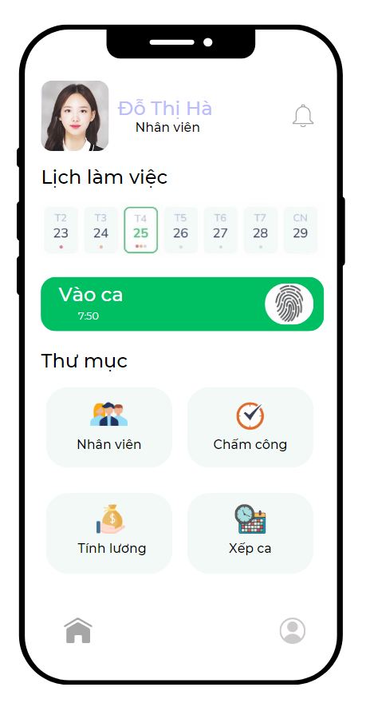**Giao diện ứng dụng**

*Giao diện màn hình chính*

Phần mềm được thiết kế dành cho quản lý và nhân viên, sử dụng trên môi trường mobile.

Giao diện màn hình chính của quản lý và nhân viên giống nhau, chỉ khác tên chức vụ của quản lý và nhân viên sẽ hiển thị khác nhau và chức năng “xếp ca” chỉ có duy nhất quản lý được sử dụng, khi nhân viên truy cập vào sẽ hiển thị rằng “Chức năng này chỉ dành cho quản lý”.

Về cách sử dụng ứng dụng: đầu tiên người quản lý sẽ tạo doanh nghiệp trên ứng dụng, thiết lập danh sách nhân viên, ca làm việc, mức lương. Khi thiết lập danh sách nhân viên người quản lý tạo tên nhân viên, số điện thoại và những thông tin cần thiết khác. Khi người quản lý hoàn tất quá trình, nhân viên đăng nhập đúng với số điện thoại đã cung cấp cho quản lý và mật mã đăng nhập sẽ gửi về số điện thoại của nhân viên giúp nhân viên đăng nhập thành công và kết nối được với doanh nghiệp mình làm việc.

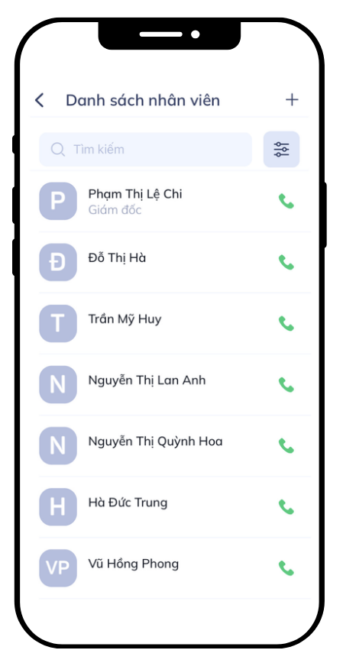

*Danh sách nhân viên do người quản lý tạo*

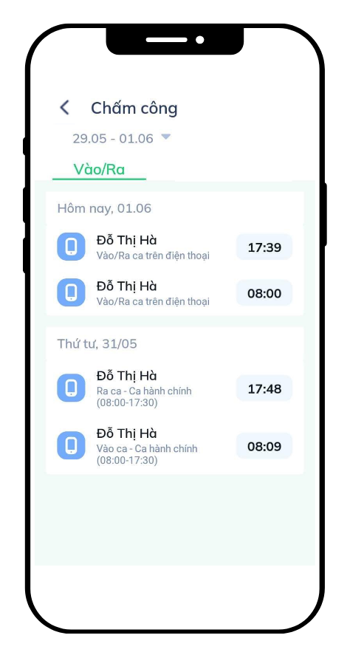

*Giao diện chức năng chấm công*

Nhân viên sẽ quét vân tay để chấm công, quét vân tay chỉ có thể thực hiện khi nhân viên ở trong phạm vi bán kính 500m , bên phần ứng dụng của nhân viên thì nhân viên sẽ chỉ thấy tên của mình khi chấm công, bên ứng dụng của quản lý sẽ hiển thị tất cả nhân viên đã quét vân tay chấm công.

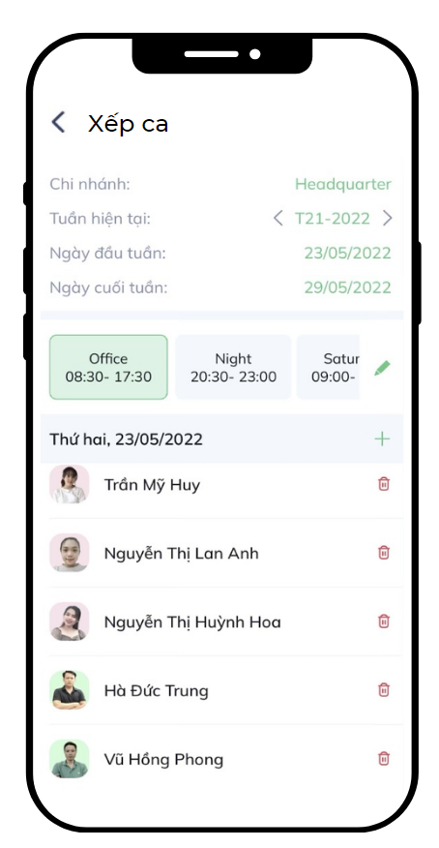

*Giao diện xếp ca làm việc*

Chức năng xếp ca này chỉ có quản lý được sử dụng, người quản lý sẽ sắp xếp các nhân viên vào các ca làm việc tương ứng, nhân viên sẽ nhận được thông báo từ việc sắp xếp này và làm việc.

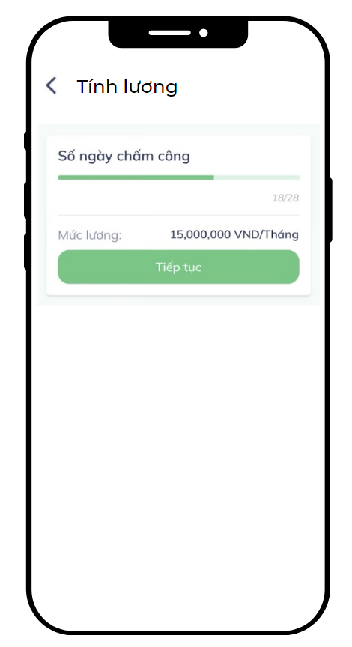

*Giao diện chức năng tính lương*

Về chức năng tính lương ứng dụng sẽ dựa vào quét vân tay chấm công sẽ tính số ngày làm việc của nhân viên từ đó hiển thị mức lương tương ứng.

Về giao diện tính lương: phía nhân viên chỉ hiển thị phần tính lương của mình, bên quản lý sẽ hiển thị tất cả nhân viên và quản lý xem xét phê duyệt lương cho nhân viên.

1. **Quản trị dự án**
2. **Smart goal của nhóm**

**Goal:** **Xây dựng phần mềm quản lý chấm công và lương cho cửa hàng Pets Shop**

* **Specific (Cụ thể) :** Xây dựng phần mềm quản lý chấm công và lương cho cửa hàng Pets Shop để giảm thiểu thời gian xử lý báo cáo tính lương và chấm công cho nhân viên.
* **Measurable (Đo lường được):** Phần mềm cần được hoàn thành trong vòng 2 tháng và phải được sử dụng bởi tất cả nhân viên của cửa hàng.
* **Achievable (Khả thi):** Cửa hàng có đủ ngân sách để đầu tư vào phần mềm và nhóm có khả năng hoàn thành dự án.
* **Relevant (Liên quan):** Phần mềm quản lý chấm công và lương sẽ giúp cửa hàng Pets Shop giảm thiểu thời gian cho việc tính lương và chấm công, giảm thiểu thủ tục giấy tờ.
* **Time-bound (Có thời hạn):** Phần mềm quản lý chấm công và lương phải được hoàn thành trong vòng 2 tháng.

⇨ Nhóm đã đề ra một mục tiêu SMART (cụ thể, đo lường được, khả thi, liên quan và có thời hạn) cho dự án xây dựng phần mềm quản lý chấm công và lương cho cửa hàng Pets Shop. Mục tiêu này tập trung vào việc giảm thiểu thời gian xử lý báo cáo tính lương và chấm công cho nhân viên. Với một smart goal rõ ràng và cụ thể như vậy, dự án xây dựng phần mềm quản lý chấm công và lương cho cửa hàng Pets Shop sẽ được triển khai một cách chặt chẽ và hiệu quả. Với sự tham gia của ba thành viên trong nhóm, chúng tôi sẽ tận dụng tối đa kiến thức và kỹ năng của mình để thiết kế và triển khai phần mềm đúng như kế hoạch, giúp cửa hàng giảm thiểu thời gian và công sức tính toán báo cáo lương và chấm công.

1. **Công nghệ sử dụng trong dự án**

* Microsoft Project
* GG Meet
* Canva
* Microsoft SQL Server

1. **WBS**

WBS là một công cụ quản lý dự án quan trọng giúp chúng ta phân rã các công việc lớn thành các phần nhỏ hơn, dễ quản lý hơn và tiện lợi cho việc theo dõi tiến độ và đánh giá hiệu quả của dự án. Sơ đồ kế hoạch các công việc cung cấp cho chúng ta một cái nhìn tổng thể về các hoạt động cần được thực hiện trong dự án và giúp xác định thời gian và ngân sách cần thiết cho mỗi công việc. Vì thế nhóm đã tiến hành phân tích và thiết kế kế hoạch dự án bằng phương pháp WBS. Dự án bao gồm 6 công đoạn chính và bước chi tiết ở mỗi giai đoạn được thể hiện chi tiết qua hình dưới đây:

***“Sơ đồ kế hoạch các công việc của dự án”***

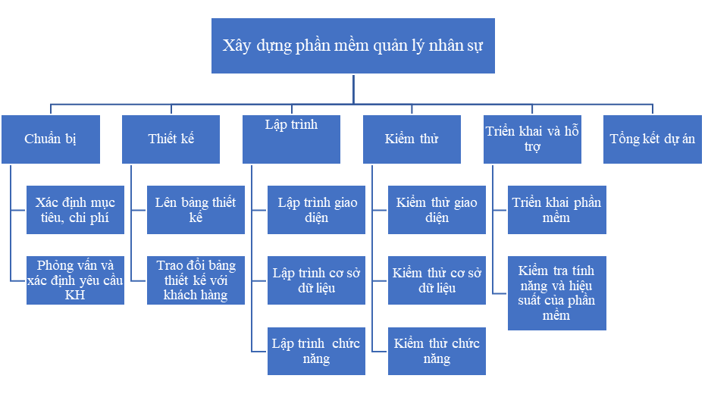

***“Bảng thứ tự công việc cần thực hiện”***

|  |  |  |  |
| --- | --- | --- | --- |
| **No.** | **Activity name** | **Predecessors** | **Thời gian thực hiện (ngày)** |
| **1.1** | Xác định mục tiêu, chi phí | N/A | 1 |
| **1.2** | Phỏng vấn và xác định yêu cầu KH | 1.1 | 2 |
| **2.1** | Lên bảng thiết kế | 1.2 | 3 |
| **2.2** | Trao đổi bảng thiết kế với khách hàng | 2.1 | 1 |
| **3.1** | Lập trình giao diện | 2.2 | 10 |
| **3.2** | Lập trình cơ sở dữ liệu | 2.2 | 8 |
| **3.3** | Lập trình chức năng | 3.1 | 12 |
| **4.1** | Kiểm thử giao diện | 3.1 | 7 |
| **4.2** | Kiểm thử cơ sở dữ liệu | 3.2 | 7 |
| **4.3** | Kiểm thử chức năng | 3.3 | 7 |
| **5.1** | Triển khai phần mềm | 4.1,4.2,4.3 | 4 |
| **5.2** | Kiểm tra tính năng và hiệu suất | 5.1 | 3 |
| **6** | Tổng kết dự án | 5.2 | 2 |

Bảng công việc đã liệt kê các hoạt động cần thực hiện trong dự án một cách cụ thể và tuần tự, từ xác định mục tiêu, chi phí ban đầu cho đến tổng kết dự án.Có sự phụ thuộc (predecessors) giữa các công việc, cho phép xác định rõ mối quan hệ giữa chúng. Điều này giúp xác định thứ tự thực hiện và sự phụ thuộc giữa các công việc.Thời gian thực hiện của mỗi công việc được ước lượng theo đơn vị ngày, cho phép đánh giá sự tiến độ và phân bổ nguồn lực một cách hiệu quả. Tổng thể, bảng công việc của dự án quản lý nhân sự và thiết kế phần mềm của bạn tuân thủ quy trình Scrum và cung cấp một cái nhìn tổng quan về các hoạt động cần thực hiện và mối quan hệ giữa chúng. Điều này giúp định hình lộ trình phát triển và đảm bảo sự tiến triển hiệu quả của dự án.

1. **AOA**

Sau khi hoàn thành việc thiết lập WBS, tiếp theo nhóm tiến hành vẽ AOA biểu diễn các hoạt động và mối quan hệ giữa chúng trong quá trình quản lý dự án.

***“Sơ đồ AOA cho dự án ”***

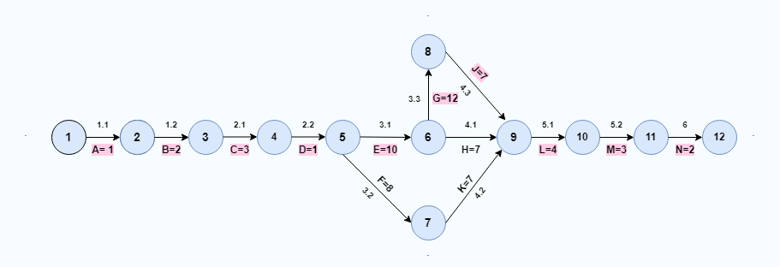

**Đường gantt của dự án :** ABCDEGJLMN : 45 ngày. Từ đường gantt giúp nhóm phân chia và phân bổ tài nguyên và ngân sách cho các công việc của dự án một cách hiệu quả, từ đó giúp đảm bảo rằng dự án được hoàn thành đúng ngân sách được chỉ định. Đồng thời, nhóm xác định được thời gian dự kiến hoàn thành dự án, thời gian dự trữ cho mỗi công việc từ đó có thể lập kế hoạch và phân bổ tài nguyên một cách hợp lý để đảm bảo dự án hoàn thành đúng tiến độ.

***“Bảng tính thời gian dự trữ cho mỗi công việc”***

|  |  |  |  |  |  |  |
| --- | --- | --- | --- | --- | --- | --- |
| **No.** | **Thời gian thực hiện công việc** | **Thời gian bắt đầu sớm** | **Thời gian kết thúc sớm** | **Thời gian bắt đầu muộn** | **Thời gian kết thúc muộn** | **Thời gian dự trữ chung** |
| **1.1** | 1 | 0 | 1 | 0 | 1 | 0 |
| **1.2** | 2 | 1 | 3 | 1 | 3 | 0 |
| **2.1** | 3 | 3 | 6 | 3 | 6 | 0 |
| **2.2** | 1 | 6 | 7 | 6 | 7 | 0 |
| **3.1** | 10 | 7 | 17 | 7 | 17 | 0 |
| **3.2** | 8 | 7 | 15 | 21 | 29 | 14 |
| **3.3** | 12 | 17 | 29 | 17 | 29 | 0 |
| **4.1** | 7 | 17 | 24 | 29 | 36 | 12 |
| **4.2** | 7 | 15 | 22 | 29 | 36 | 14 |
| **4.3** | 7 | 29 | 36 | 29 | 36 | 0 |
| **5.1** | 4 | 36 | 40 | 36 | 40 | 0 |
| **5.2** | 3 | 40 | 43 | 40 | 43 | 0 |
| **6** | 2 | 43 | 45 | 43 | 45 | 0 |

## **Quản lý chi phí**

***Lập bảng chi phí từ WBS***

***“Bảng xác định chi phí cho từng công việc theo ngày (DVT 100.000).”***

|  |  |  |  |  |
| --- | --- | --- | --- | --- |
| **Công việc** | **Thời gian**  **(ngày)** | **Công việc trước** | **Tổng chi phí cho dự án (trăm nghìn)** | **Chi phí một ngày (trăm nghìn)** |
| 1.1 Xác định mục tiêu, chi phí | 1 | N/A | 1 | 1 |
| 1.2 Phỏng vấn và xác định yêu cầu của khách hàng. | 2 | 1.1 | 4 | 2 |
| 2.1 Lên bảng thiết kế | 3 | 1.2 | 7,5 | 2,5 |
| 2.2 Trao đổi bảng thiết kế với khách hàng | 1 | 2.1 | 1,5 | 1,5 |
| 3.1 Lập trình giao diện | 10 | 2.2 | 30 | 3 |
| 3.2 Lập trình cơ sở dữ liệu | 8 | 2.2 | 28 | 3,5 |
| 3.3 Lập trình chức năng | 12 | 3.1 | 42 | 3,5 |
| 4.1 Kiểm thử giao diện | 7 | 3.1 | 21 | 3 |
| 4.2 Kiểm thử cơ sở dữ liệu | 7 | 3.2 | 21 | 3 |
| 4.3 Kiểm thử chức năng | 7 | 3.3 | 21 | 3 |
| 5.1 Triển khai phần mềm | 4 | 4.1, 4.2, 4.3 | 12 | 3 |
| 5.2 Triển tra tính năng và hiệu suất | 3 | 5.1 | 9 | 3 |
| 6.0 Tổng kết dự án | 2 | 5.2 | 6 | 3 |

Hiện tại nhóm dự án phát triển phần mềm với gồm 3 thành viên. Mức lương hàng ngày của mỗi thành viên tuỳ thuộc vào mỗi công việc trong dự án. Dự án kéo dài trong vòng 45 ngày. Bên cạnh đó, cần nâng cấp hệ thống máy tính trị giá 6.000.000 VND và thuê một phòng làm việc với chi phí 3.000.000 VND/tháng. Cần mua sắm công cụ phần mềm hỗ trợ cho dự án trị giá 1.000.000 VND/ tháng. Cung cấp hỗ trợ và bảo trì trong vòng 6 tháng sau khi triển khai, ngân sách cho việc bảo trì hàng tháng là 500.000VND.

***“Chi phí nhân công”***

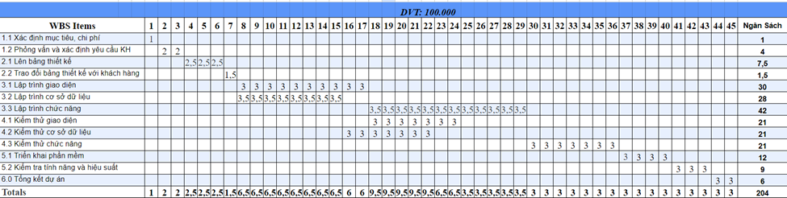

***“Chi phí hạ tầng”***

* Chi phí nâng cấp máy tính: 6.000.000 VND.
* Chi phí thuê phòng làm việc trong 1,5 tháng: 3.000.000 VND/tháng * 1,5 tháng = 4.500.000 VND.

***“Chi phí phần mềm”***

* Chi phí phần mềm công cụ: 1.000.000 VND/tháng *1,5 tháng = 1.500.000VND

***“Chi phí bảo trì”***

* Chi phí bảo trì: 500.000 VNĐ/tháng * 6 tháng = 3.000.000 VND

***“Tổng chi phí của dự án phát triển phần mềm”***

|  |  |  |  |  |
| --- | --- | --- | --- | --- |
| **Chi phí nhân công** | **Chi phí hạ tầng** | **Chi phí phần mềm** | **Chi phí bảo trì** | **Tổng chi phí** |
| 20.400.000 | 10.500.000 | 1.500.000 | 3.000.000 | 35.400.000 |

**Đo lường hiệu suất của dự án:**

Theo kế hoạch dự án sẽ hoàn thành trong vòng 45 ngày với chi phí là 35.400.000 VND, Sau 30 ngày triển khai dự án thì công việc đã hoàn thành được 75%; ta thực hiện việc đo lường hiệu suất của dự án như sau:

**Ta có:** BAC= 35.400.000

Giá trị kế hoạch ban đầu cho dự án:

Theo kế hoạch dự án sẽ hoàn thành trong 45 ngày và thời gian đã thực hiện công việc là 30 ngày.

=> Phần trăm thời gian đã qua = (30/45)x 100% ≈ 66.67%

PV= % tiến độ kế hoạch * BAC = 66.67% * 35.400.000 = 23.600.000 VND

Tổng chi phí thực tế đã phát sinh cho dự án đến thời điểm hiện tại:

**AC = ?**

Trong đó bao gồm: Chi phí nhân công: 75% * 20.400.000 = 15.300.000 VND

Chi phí hạ tầng: 9.000.000 VND

Chi phí phần mềm: 1.200.000 VND

AC = 25.500.000 VNĐ

Giá trị thực tế của công việc đã hoàn thành đến thời điểm hiện tại:

EV = % tiến độ thực tế * BAC = 75% * 35.400.000 = 26.550.000 VND

Chỉ số hiệu suất lịch biểu: SPI = EV/PV

Chỉ số hiệu suất chi phí: CPI = EV/AC

|  |  |  |  |
| --- | --- | --- | --- |
| **EVM** |  | **Tiến độ dự án** | **Nhận xét** |
| BAC | 35.400.000 | - | - |
| PV | 23.600.000 | - | - |
| AC | 25.500.000 | - | - |
| EV | 26.550.000 | - | - |
| SPI | 1,13 | Nhanh | Dự án đang thực hiện nhanh hơn so với kế hoạch |
| CPI | 1,04 | Nhanh | Dự án đang sử dụng tài nguyên hiệu quả hơn dự kiến |

## **Quản lý chất lượng (công cụ Cause-and-effect diagrams)**

* Công cụ Cause-and-effect Diagrams (hay còn được gọi là Fishbone Diagrams, hoặc Ishikawa Diagrams) là một công cụ đưa ra các nguyên nhân hậu quả được sử dụng để phân tích và giải quyết các vấn đề phức tạp trong nhiều lĩnh vực khác nhau.
* Trong quản trị dự án, công cụ Cause-and-effect diagrams được dùng để giải quyết các vấn đề hoặc tìm kiếm các nguyên nhân gây ra vấn đề trong quá trình thực hiện dự án.
* Các **lợi ích** của Cause-and-effect diagrams:
* Cung cấp một cách nhìn toàn diện về các nguyên nhân gây ra vấn đề trong dự án
* Giúp tập trung đội ngũ quản lý dự án vào các vấn đề cụ thể và tìm ra các giải pháp thích hợp để khắc phục
* Giúp ngăn chặn các vấn đề tương tự xảy ra trong tương lai.
* Các **nhược điểm** của Cause-and-effect diagrams:
* Nếu không được thiết kế và triển khai đúng cách thì các yếu tố và mối quan hệ giữa chúng trở nên khó hiểu và phức tạp.
* Sơ đồ Cause-and-effect diagrams chỉ giúp xác định các nguyên nhân và mối quan hệ giữa chúng, nhưng không đưa ra được các giải pháp cụ thể để giải quyết vấn đề.
* Không được sử dụng một mình để giải quyết các vấn đề. Nó cần được sử dụng kết hợp với các công cụ khác để tìm ra giải pháp hiệu quả.
* Các bước để tạo ra một sơ đồ Cause-and-effect diagrams:
* **Xác định vấn đề cần giải quyết:** Để bắt đầu, hãy xác định vấn đề chính mà dự án đang đối mặt trong quá trình thực hiện.
* **Xác định các nguyên nhân chính:** Liệt kê các nguyên nhân chính của vấn đề đó. Có thể là những yếu tố nào đó ảnh hưởng đến dự án.
* **Vẽ sơ đồ hình xương cá:** Sơ đồ hình xương cá được tạo ra bằng cách vẽ một đường thẳng hoặc một hình chữ "V" ở giữa màn hình, đại diện cho vấn đề cần giải quyết. Sau đó, vẽ các chi nhánh từ trục chính đại diện cho các nguyên nhân chính của vấn đề. Các nguyên nhân này có thể được phân loại thành các nhóm tùy thuộc vào tác động của chúng trên vấn đề cần giải quyết.
* **Xác định các yếu tố con của từng nguyên nhân:** Trong mỗi chi nhánh, liệt kê các yếu tố con của từng nguyên nhân. Đây là các yếu tố cụ thể hơn, gây ra các nguyên nhân chính mà nhóm dự án đã xác định ở bước trước.
* **Đánh giá và phân tích kết quả:** Đánh giá sơ đồ và phân tích các kết quả để tìm ra các giải pháp tiềm năng cho các vấn đề của dự án hệ thống thông tin.
* **Thực hiện các giải pháp:** Cuối cùng, triển khai các giải pháp đã chọn và đảm bảo các giải pháp này giúp giải quyết các vấn đề trong dự án hệ thống thông tin.
* **Mô hình xương cá của dự án:**

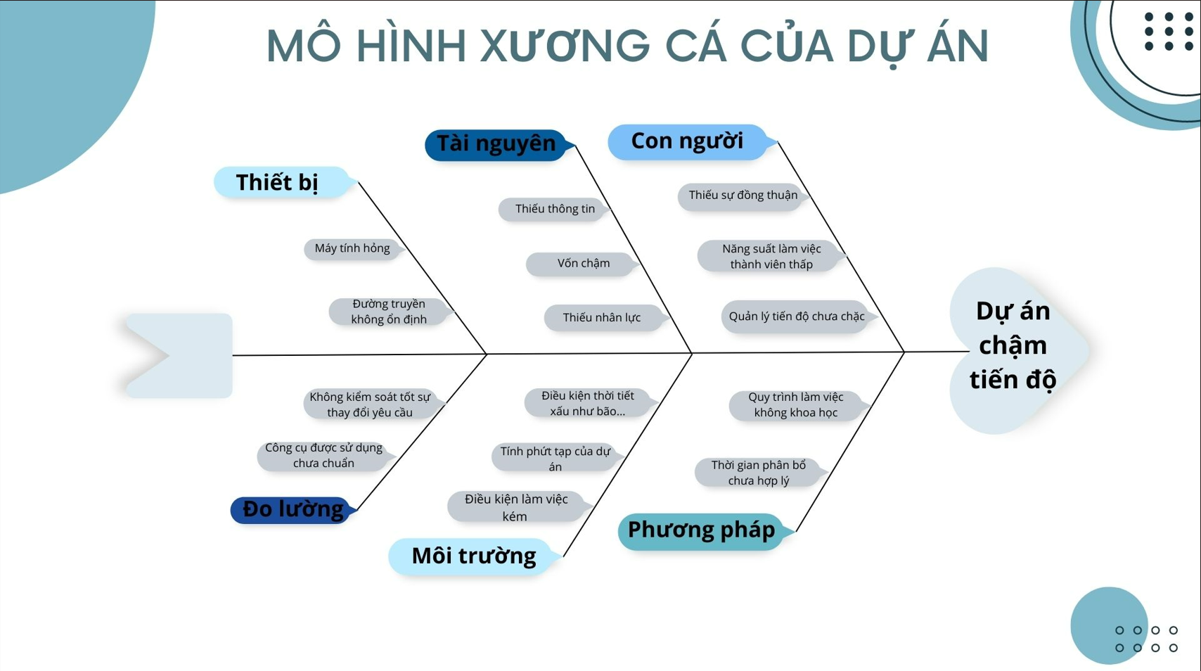

* **Các giải pháp khắc phục chậm tiến độ dự án trong mô hình xương cá trên:**

+ **Thiết bị:** sử dụng đĩa cứng ngoài để sao lưu dữ liệu thường xuyên, sử dụng các kết nối dự phòng khi đường truyền không ổn định.

+ **Tài nguyên:** Điều chỉnh một số kế hoạch dự án để có thể tối ưu hoá nguồn vốn, liên lạc kết hợp với khách hàng để thu thập thêm các thông tin cần thiết cho dự án, đối với vấn đề thiếu nguồn nhân lực khi làm dự án sẽ tìm kiếm các chuyên gia, các nhân viên chuyên ngành để hỗ trợ dự án.

+ **Con người:** Tổ chức cuộc họp định kỳ để thảo luận, lắng nghe ý kiến và đưa ra quyết định chung, sử dụng thêm các phần mềm, phương pháp quản lý để tăng năng suất làm việc của các thành viên, đồng thời lên kế hoạch chi tiết và theo dõi tiến độ của từng thành viên.

+ **Đo lường:** có thể tạo một liên lạc chặt chẽ với khách hàng để hiểu rõ về yêu cầu, đưa ra các hạn chế của dự án và các phương pháp khi có yêu cầu mới. Khi sử dụng công cụ không hiệu quả, sẽ đánh giá lại công cụ đó xác định các trở ngại và nếu không đáp ứng nhu cầu sẽ chuyển sang công cụ khác phù hợp hơn với dự án.

+ **Môi trường:** lên các lịch trình, kế hoạch dự phòng phòng khi điều kiện thời tiết không tốt. Phân tích, tìm hiểu các rủi ro để xem xét các khía cạnh phức tạp, và giảm thiểu nó

+ **Phương pháp:** Lập kế hoạch chi tiết, phân công công việc cho các thành viên một cách rõ ràng và đưa ra mục tiêu cụ thể cho dự án, mở các cuộc họp định kỳ để giám sát, báo cáo tiến độ của công việc.

## **Quản lý rủi ro**

Khi triển khai một dự án công nghệ thông tin, việc xác định các rủi ro tiềm năng là một bước quan trọng để đảm bảo dự án được thực hiện một cách suôn sẻ và hiệu quả.Chính vì thế, nhóm sẽ tiến hành đưa ra dự đoán các rủi ro sẽ gặp phải và tập trung đánh giá và đưa ra các giải pháp để giảm thiểu tối đa các rủi ro. Hãy cùng tìm hiểu chi tiết các rủi ro trong dự án nhóm đã đề ra.

***“Bảng các rủi ro có thể xảy ra trong dự án.”***

|  |  |  |
| --- | --- | --- |
| **STT** | **Nội dung rủi ro** | **Mức độ rủi ro** |
| **R1** | Giao diện phức tạp, khó sử dụng, không đáp ứng yêu cầu từ khách hàng. | **High** |
| **R2** | Khách hàng đưa ra các yêu cầu không rõ ràng dẫn đến việc thực hiện sai, phải sửa đổi nhiều lần. | **High** |
| **R3** | Chưa tìm thấy hiết lỗi trong quá trình test phần mềm | **High** |
| **R4** | Yêu cầu của khách hàng phức tạp, nhóm chỉ 3 thành viên để thực hiện | **Medium** |
| **R5** | Chi phí vượt quá ngân sách dự kiến ban đầu | **Medium** |
| **R6** | Lỗi kết nối server khi làm việc chung | **Medium** |
| **R7** | Một trong ba thành viên bị ốm hoặc phải không tiếp tục tham gia dự án, ảnh hưởng đến thời gian hoàn thành | **Low** |
| **R8** | Sự khác biệt về ý kiến giữa các thành viên dẫn đến tranh cãi và ảnh hưởng quá trình phát triển | **Low** |
| **R9** | Thiếu sự phối hợp giữa các thành viên | **Low** |
| **R10** | Máy tính bị của thành viên bị đơ | **Low** |

***“Bảng đánh giá xác suất xảy ra và hậu quả của các rủi ro.”***

|  |  |  |  |
| --- | --- | --- | --- |
| **Xác suất xảy ra Hậu quả** | **Thấp** | **Trung bình** | **Cao** |
| **Thấp** | R10 | R7, R9 | R8 |
| **Trung bình** |  | R6, R5 | R4 |
| **Cao** |  |  | R1, R2, R3 |

* **Giải pháp cho các rủi ro ở mức độ cao:**

**Giao diện phức tạp, khó sử dụng, không đáp ứng yêu cầu từ khách hàng**

Phân tích yêu cầu của khách hàng một cách cẩn thận và chi tiết, bao gồm những yêu cầu đối với giao diện và nói rõ với khách hàng trước thi thực thi.Thiết kế và phát triển giao diện người dùng đơn giản, dễ sử dụng và có thể tùy chỉnh để đáp ứng các yêu cầu của khách hàng.

**Khách hàng đưa ra các yêu cầu không rõ ràng dẫn đến việc thực hiện sai, phải sửa đổi nhiều lần.**

Tìm hiểu rõ ràng những gì khách hàng cần và muốn, tăng cường dự giao tiếp và phối hợp với khách hàng,gợi ý tính năng, giải pháp cho phần mềm để khách hàng hiểu rõ nhằm sản phẩm đáp ứng đúng yêu cầu của khách hàng.

**Chưa tìm thấy hết lỗi trong quá trình test phần mềm**

Áp dụng các phương pháp kiểm thử khác nhau, bao gồm kiểm thử chức năng, kiểm thử giao diện người dùng, kiểm thử hiệu năng và kiểm thử bảo mật, để đảm bảo rằng tất cả các khía cạnh của phần mềm được kiểm tra.

Tổng quan, dự án quản trị dự án thiết kế phần mềm quản lý nhân sự đối mặt với một loạt rủi ro có mức độ khác nhau. Để đảm bảo thành công của dự án, đội phát triển cần tập trung vào việc hiểu rõ yêu cầu, quản lý tài nguyên và chi phí, đảm bảo chất lượng phần mềm và tạo ra một môi trường làm việc phối hợp và tương tác hiệu quả trong nhóm. Bằng cách đưa ra các giải pháp và kế hoạch dự phòng phù hợp, các rủi ro có thể được giảm thiểu và dự án có thể được triển khai một cách suôn sẻ và hiệu quả.

1. **Kết quả triển khai Scrum**
2. **Product backlog**

* Quản lý nhân viên:

|  |  |  |
| --- | --- | --- |
| **STT** | **Công việc** | **Mức độ ưu tiên** |
| 1 | Tạo và quản lý thông tin cá nhân của nhân viên (tên, địa chỉ, thông tin liên hệ, v.v.). | Cao |
| 2 | Xác định vai trò, chức vụ của từng nhân viên. | Trung bình |
| 3 | Quản lý hồ sơ công việc và thành tích làm việc của nhân viên. | Trung bình |

* Chia ca làm việc:

|  |  |  |
| --- | --- | --- |
| **STT** | **Công việc** | **Mức độ ưu tiên** |
| 1 | Tạo và quản lý lịch làm việc của nhân viên. | Cao |
| 2 | Xác định các ca làm việc, thời gian bắt đầu và kết thúc của mỗi ca. | Trung bình |
| 3 | Xử lý yêu cầu chuyển đổi ca làm việc và xác nhận sự thay đổi ca làm việc. | Trung bình |

* Chấm công:

|  |  |  |
| --- | --- | --- |
| STT | Công việc | Mức độ ưu tiên |
| 1 | Ghi nhận thông tin về thời gian làm việc của nhân viên (giờ đến, giờ đi). | Cao |
| 2 | Tính toán số giờ làm việc, tính giờ làm việc ngoài giờ và tính tiền lương tương ứng. | Cao |
| 3 | Theo dõi và xử lý nghỉ phép, nghỉ ốm, và các loại nghỉ khác. | Trung bình |

* Tính lương:

|  |  |  |
| --- | --- | --- |
| STT | Công việc | Mức độ ưu tiên |
| 1 | Quản lý thông tin về bảng lương nhân viên. | Trung bình |
| 2 | Tính toán tiền lương dựa trên số giờ làm việc, hệ số lương, và các yếu tố khác. | Cao |
| 3 | Xử lý các khoản thuế, bảo hiểm và các khoản trích khác. | Trung bình |
| 4 | Xuất báo cáo lương và cung cấp thông tin cho quy trình thanh toán lương. | Trung bình |

## **User stories từ Product Backlog**

* Quản lý nhân viên:

|  |  |  |  |
| --- | --- | --- | --- |
| **Stt** | **Công việc** | **User stories** | **Mức độ ưu tiên** |
| 1 | Tạo và quản lý thông tin cá nhân của nhân viên (tên, địa chỉ, thông tin liên hệ, v.v.) | Với vai trò là quản lý, tôi muốn có khả năng xem và chỉnh sửa thông tin cá nhân của nhân viên, bao gồm tên, địa chỉ, thông tin liên hệ, để đảm bảo bản ghi chính xác và cập nhật. | Cao |
| Với vai trò là một nhân viên, tôi muốn tạo tài khoản cá nhân để có thể truy cập và quản lý thông tin cá nhân của mình. | Cao |
| Với vai trò là hệ thống, tôi muốn đảm bảo an ninh cho thông tin cá nhân, để ngăn chặn truy cập trái phép hoặc việc xâm nhập dữ liệu. | Cao |
| Với vai trò là hệ thống, tôi muốn triển khai cơ chế xác thực để xác minh danh tính của nhân viên, để chỉ những cá nhân được ủy quyền mới có thể truy cập và sửa đổi thông tin cá nhân. | Trung bình |
| 2 | Xác định vai trò, chức vụ của từng nhân viên | Với vai trò là quản lý, tôi muốn có khả năng xác định và gán vai trò cho nhân viên mới, để họ có quyền truy cập và thực hiện nhiệm vụ tương ứng. | Cao |
| Với vai trò là quản trị viên, tôi muốn có khả năng thay đổi vai trò và chức vụ của nhân viên, để phù hợp với thay đổi trong công việc và trách nhiệm của họ. | Trung bình |
| Với vai trò là quản lý, tôi muốn có khả năng xem thông tin chi tiết về vai trò và chức vụ của từng nhân viên, bao gồm quyền hạn và trách nhiệm của họ. | Trung bình |
| 3 | Quản lý hồ sơ công việc và thành tích làm việc của nhân viên. | Với vai trò là quản trị viên, tôi muốn có khả năng tạo hồ sơ công việc cho từng nhân viên, để ghi lại các nhiệm vụ và mục tiêu công việc của họ. | Cao |
| Với vai trò là quản lý, tôi muốn có khả năng đánh giá và ghi nhận thành tích làm việc của nhân viên trong hồ sơ công việc, để xem xét hiệu suất và đưa ra đánh giá công bằng. | Cao |
| Với vai trò là nhân viên, tôi muốn có khả năng cập nhật tiến độ công việc của mình trong hồ sơ công việc, để quản lý và thông báo về tiến trình làm việc. | Trung bình |

* Chia ca làm việc:

|  |  |  |  |
| --- | --- | --- | --- |
| **Stt** | **Công việc** | **User stories** | **Mức độ ưu tiên** |
| 1 | Tạo và quản lý lịch làm việc của nhân viên. | Với vai trò là nhân viên, tôi muốn có khả năng xem lịch làm việc hàng ngày của mình, để biết được công việc cần hoàn thành và thời gian được phân bổ. | Cao |
| Với vai trò là quản lý, tôi muốn có khả năng tạo lịch làm việc tuần cho từng nhân viên, để phân chia công việc và quản lý thời gian làm việc. | Cao |
| Với vai trò là hệ thống, tôi muốn có khả năng gửi thông báo nhắc nhở về lịch làm việc đến nhân viên, để đảm bảo nhân viên nhớ và tuân thủ theo lịch trình đã định. | Trung bình |
| 2 | Xác định các ca làm việc, thời gian bắt đầu và kết thúc của mỗi ca. | Với vai trò là quản lý, tôi muốn có khả năng gán các ca làm việc cụ thể cho từng nhân viên, bao gồm thời gian bắt đầu và kết thúc, để phân công công việc và quản lý lịch làm việc. | Cao |
| Với vai trò là nhân viên, tôi muốn có khả năng xem lịch làm việc theo các ca cụ thể, bao gồm thời gian bắt đầu và kết thúc, để biết được thời gian làm việc của mình. | Cao |
| Với vai trò là nhân viên, tôi muốn có khả năng yêu cầu thay đổi ca làm việc trong trường hợp có sự cần thiết hoặc thay đổi lịch trình, để linh hoạt trong việc điều chỉnh lịch làm việc. | Trung bình |
| 3 | Xử lý yêu cầu chuyển đổi ca làm việc và xác nhận sự thay đổi ca làm việc. | Với vai trò là quản lý, tôi muốn có khả năng xác nhận và phê duyệt yêu cầu chuyển đổi ca làm việc từ nhân viên, bao gồm xác nhận thay đổi thời gian và thông báo lại cho nhân viên. | Cao |
| Với vai trò là quản lý, tôi muốn có khả năng xem các yêu cầu chuyển đổi ca làm việc từ nhân viên, bao gồm thông tin chi tiết và thời gian yêu cầu, để xem xét và đưa ra quyết định. | Trung bình |
| Với vai trò là hệ thống, tôi muốn có khả năng thông báo cho nhân viên về sự thay đổi ca làm việc được xác nhận, bao gồm thời gian và chi tiết thay đổi, để nhân viên được thông báo kịp thời. | Trung bình |

* Chấm công:

|  |  |  |  |
| --- | --- | --- | --- |
| **Stt** | **Công việc** | **User stories** | **Mứt độ ưu tiên** |
| 1 | Ghi nhận thông tin về thời gian làm việc của nhân viên (giờ đến, giờ đi). | Với vai trò là quản lý, tôi muốn có khả năng xem thông tin về thời gian làm việc của nhân viên trong một khoảng thời gian cụ thể, để đánh giá hiệu suất làm việc và quản lý tài nguyên. | Cao |
| Với vai trò là nhân viên, tôi muốn có khả năng cập nhật thông tin giờ đến và giờ đi khi có sự thay đổi hoặc bổ sung, để thông tin thời gian làm việc được ghi nhận đúng và đầy đủ. | Cao |
| Với vai trò là quản lý, tôi muốn có khả năng tạo báo cáo về thời gian làm việc của nhân viên, bao gồm tổng số giờ làm việc, giờ đến và giờ đi, để theo dõi hiệu suất làm việc và đánh giá sự tiến bộ. | Trung bình |
| Với vai trò là hệ thống, tôi muốn có khả năng tính toán tổng số giờ làm việc của mỗi nhân viên trong một khoảng thời gian, để phục vụ cho tính toán lương, thống kê và quản lý tài nguyên. | Trung bình |
| 2 | Tính toán số giờ làm việc, tính giờ làm việc ngoài giờ và tính tiền lương tương ứng. | Với vai trò là hệ thống, tôi muốn có khả năng tính toán số giờ làm việc ngoài giờ của nhân viên, dựa trên các tiêu chí được xác định trước đó (ví dụ: số giờ làm việc trong một ngày, trong một tuần), để đánh giá công việc và tính toán tiền lương phù hợp. | Cao |
| Với vai trò là hệ thống, tôi muốn có khả năng tính toán tiền lương tương ứng dựa trên số giờ làm việc và mức lương đã được định sẵn, bao gồm tính toán tiền lương cơ bản, tiền làm việc ngoài giờ và các khoản phụ cấp khác (nếu có), để đưa ra thông tin lương chính xác và đáng tin cậy. | Cao |
| Với vai trò là quản lý, tôi muốn có khả năng tạo báo cáo lương cho từng nhân viên, bao gồm số giờ làm việc, giờ làm việc ngoài giờ và tiền lương tương ứng, để có cái nhìn tổng quan về lương của nhân viên. | Trung bình |
| 3 | Theo dõi và xử lý nghỉ phép, nghỉ ốm, và các loại nghỉ khác. | Với vai trò là quản lý, tôi muốn có khả năng xem danh sách các yêu cầu nghỉ phép từ nhân viên, bao gồm thông tin chi tiết và ngày nghỉ, để xem xét và phê duyệt hoặc từ chối yêu cầu. | Cao |
| Với vai trò là quản lý, tôi muốn có khả năng xử lý yêu cầu nghỉ phép từ nhân viên, bao gồm phê duyệt hoặc từ chối yêu cầu, cập nhật lịch làm việc và thông báo lại cho nhân viên. | Cao |
| Với vai trò là hệ thống, tôi muốn có khả năng theo dõi và tính toán số ngày nghỉ của mỗi nhân viên, bao gồm nghỉ phép, nghỉ ốm và các loại nghỉ khác, để có thông tin đầy đủ về tổng số ngày nghỉ. | Trung bình |

* Tính lương:

|  |  |  |  |
| --- | --- | --- | --- |
| **Stt** | **Công việc** | **User stories** | **Mức độ ưu tiên** |
| 1 | Quản lý thông tin về bảng lương nhân viên. | Với vai trò là quản lý, tôi muốn có khả năng nhập thông tin về lương của nhân viên, bao gồm mức lương cơ bản, các khoản phụ cấp, thông tin khấu trừ và các thông tin liên quan khác, để xây dựng bảng lương cho nhân viên đó. | Cao |
| Với vai trò là hệ thống, tôi muốn có khả năng xử lý thanh toán lương cho nhân viên, bao gồm tính toán tổng thu nhập, khấu trừ thuế và các khoản khác, để đảm bảo nhân viên nhận được số tiền lương chính xác và đúng hẹn. | Cao |
| Với vai trò là quản lý hoặc nhân viên, tôi muốn có khả năng xem thông tin về lương của nhân viên, bao gồm mức lương cơ bản, các khoản phụ cấp, tổng thu nhập và các thông tin liên quan khác, để theo dõi và kiểm tra tính chính xác của bảng lương. | Trung bình |
| Với vai trò là quản lý, tôi muốn có khả năng tạo báo cáo về bảng lương của nhân viên, bao gồm tổng thu nhập, các khoản phụ cấp, thông tin khấu trừ và các chỉ số thống kê khác, để phân tích và đánh giá tình hình lương của nhân viên và tổ chức. | Trung bình |
| 2 | Tính toán tiền lương dựa trên số giờ làm việc, hệ số lương, và các yếu tố khác. | Với vai trò là nhân viên, tôi muốn có khả năng nhập số giờ làm việc hằng ngày để tính toán tiền lương. | Cao |
| Với vai trò là quản lý, tôi muốn có khả năng đặt hệ số lương cho từng nhân viên để áp dụng vào tính toán tiền lương. | Cao |
| Với vai trò là hệ thống, tôi muốn có khả năng tự động tính toán tiền lương theo số giờ làm việc của mỗi nhân viên. | Trung bình |
| Với vai trò là hệ thống, tôi muốn có khả năng thêm các yếu tố khác như phụ cấp, khấu trừ thuế vào tính toán tiền lương để có kết quả chính xác hơn. | Trung bình |
| 3 | Xử lý các khoản thuế, bảo hiểm và các khoản trích khác. | Với vai trò là hệ thống, tôi muốn có khả năng tính toán khoản thuế thu nhập dựa trên tiền lương đã tính toán, thuế suất thuế thu nhập và các quy định về thuế thu nhập hiện hành, để tính toán tổng số tiền thuế thu nhập cần trích từ tiền lương. | Cao |
| Với vai trò là hệ thống, tôi muốn có khả năng tính toán các khoản trích bảo hiểm xã hội dựa trên tiền lương đã tính toán, mức đóng bảo hiểm và các quy định về bảo hiểm xã hội, để tính toán tổng số tiền bảo hiểm xã hội cần trích từ tiền lương. | Cao |
| Với vai trò là hệ thống, tôi muốn có khả năng tính toán các khoản trích khác như trích phí công đoàn, trích khấu trừ thuế, trích tiền ứng lương, và các khoản trích khác được quy định, dựa trên tiền lương đã tính toán và các quy định liên quan, để tính toán tổng số tiền các khoản trích khác cần trích từ tiền lương. | Trung bình |
| Với vai trò là quản lý, tôi muốn có khả năng cập nhật thông tin về các khoản trích thuế, bảo hiểm và các khoản trích khác khi có sự thay đổi trong quy định hoặc yêu cầu, để đảm bảo tính chính xác trong quá trình xử lý và trích khấu trừ từ tiền lương. | Trung bình |
| 4 | Xuất báo cáo lương và cung cấp thông tin cho quy trình thanh toán lương. | Với vai trò là quản lý, tôi muốn có khả năng xuất báo cáo lương theo phòng ban, bao gồm thông tin về tổng tiền lương của nhân viên trong từng phòng ban, tổng số tiền các khoản trích khấu trừ và tổng số tiền lương phải thanh toán cho từng phòng ban, để phân tích và so sánh lương giữa các phòng ban. | Cao |
| Với vai trò là quản lý, tôi muốn có khả năng xuất báo cáo lương hàng tháng, bao gồm thông tin về tổng tiền lương của từng nhân viên, tổng số tiền các khoản trích khấu trừ và tổng số tiền lương phải thanh toán, để theo dõi và xác nhận thông tin lương trước quá trình thanh toán. | Cao |
| Với vai trò là hệ thống, tôi muốn có khả năng cung cấp thông tin lương chi tiết, bao gồm tiền lương, các khoản trích khấu trừ và thông tin khác liên quan, cho quy trình thanh toán lương, để đảm bảo rằng các số liệu lương được chính xác và đầy đủ trong quá trình thanh toán. | Trung bình |

**BẢNG PHÂN CÔNG CÔNG VIỆC**

|  |  |  |
| --- | --- | --- |
| **Tên thành viên** | **Công việc** | **Mức độ đóng góp** |
| Lương Thị Mỹ | - Smart goal, WBS, AOA  - Xác định cơ cấu tổ chức dự án  - Thu thập yêu cầu, xác định Product Backlog | 100% |
| Phạm Thị Lệ Chi | - Smart goal  - Quản lý chi phí, rủi ro  - Phân tích yêu cầu của khách hàng  - Thiết kế giao diện. | 100% |
| Trần Xuân Thiện | - Quản lý chất lượng  - Quản lý rủi ro  - Đưa ra các công nghệ cần sử dụng  - Xác định các User Stories | 100% |